« 14 » сентября 2022г.

УВЕДОМЛЕНИЕ
о продлении срока подачи заявок на участие в закупке

В целях удовлетворения нужд ОАО «Сангтудинская ГЭС-1» (РТ, г. Душанбе, ул. Айни 48, БЦ «Созидание», Блок «А», 10 этаж), на основании Уведомления исх. №040/СОЗ от 06.09.2022г. по проведению упрощенной процедуры закупки на право заключения договора на оказание услуг по добровольному медицинскому страхованию работников ОАО «Сангтудинская ГЭС-1», настоящим сообщает о продлении срока подачи заявок на участие в закупке.

  - Место подачи и срок окончания подачи заявок на участие в закупке: заявки на участие в закупке должны быть поданы до 17:00 (по местному времени) «20» сентября 2022 года.
  - Организатор закупки проведет процедуру вскрытия конвертов с заявками на участие в закупке в 17:30 (по местному времени) «20» сентября 2022 года.

Секретарь Закупочной комиссии 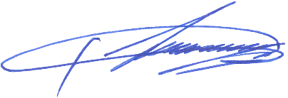 Ф.Б. Каримов

Служба по обеспечению закупок

тел.: (+992 44 600 83 13)

